Grado : SEGUNDO
PROYECTO TRANSVERSAL: PUESTA EN ESCENA
EJE TEMÁTICO TRANSVERSAL: PUESTA EN ESCENA
PREGUNTA ORIENTADORA: ¿Cómo hemos interpretado y transformado nuestro entorno para construir lo que somos?
OBJETIVOS DEL GRADO: Manifestar en sus propuestas la importancia de la transformación de su entorno como evidencia de aprendizajes significativos
PROCESOS MOVILIZADORES: Explorar, desarrollar, Identificar, Categorizar, Buscar, Informar, Registrar, Escudriñar, Examinar, jugar, agrupar, Inspeccionar, Investigar, Ojear, Palpar, Preguntar, Rastrear, Reconocer, diferenciar, Escarbar, ejercitar, crear, apreciar, disfrutar, comunicar, proyectar, demostrar, presenar
COMPETENCIAS DEL ÁREA (ASIGNATURA):

COMPETENCIA MOTRIZ:
Aplico orientaciones sobre hidratación, alimentación e higiene durante el desarrollo de la actividad física
Participo en juego de acuerdo con mis preferencias y posibilidades.
COMPETENCIA EXPRESIVO CORPORAL:
Expreso entusiasmo por las actividades propuestas en la clase.
Respeto el cuerpo y los espacios físicos de mis compañeros
COMPETENCIA AXIOLÓGICA CORPORAL:
Atiendo las indicaciones de profesor y realizo las ejecuto las actividades de acuerdo a ellas

DERECHOS BASICOS DE APRENDIZAJE  NO TIENE | ESTANDARES BASICOS DE COMPETENCIA  Identificar las normas y los principios establecidos para la realización de las prácticas propias de la actividad física  Explorar formas básicas del movimiento en relación a diferentes situaciones y contextos.  • Descubrir las diferentes emociones del ser individual y social a través del movimiento y la expresión corporal

EJES DE LOS ESTANDARES Y ORIENTACIONES TEMÁTICAS. | PROPUESTAS PARA LA EXPERIENCIA PEDAGÓGICA  (PLAN DE AULA) | GRUPO(S) | EVIDENCIAS Y SEGUIMIENTO (OBSERVACIONES, AJUSTES RAZONABLES Y APRENDIZAJES)
ORIENTACIONES TEMÁTICAS  * Juego tradicional  *Posibilidades del juego como diversión  *Expresión corporal y rítmica  EDUCACIÓN VIAL  *Seguridad del peatón en situaciones de lluvia | Núcleo temático 1  Juego tradicional  Fases de aprendizaje:  - EXPLORACIÓN :Presentación experiencia pedagógica- preguntas orientadoras- Planteamiento de hipótesis –descripción-indagación, conocimientos previos  Se preguntara a los niños ¿Cuáles eran los juegos que ellos creen jugaban sus padres cuando eran niños?  ¿Cuáles juegos les han enseñado sus padres, abuelos o adultos cercanos?  ¿Cuáles juegos les han enseñado sus compañeros  Se llenará en el tablero un cuadro de datos con la información que los niños brinden  - ACLARACIÓN :Verificación de conceptos previos- experimentación-comprobación de hipótesis- socialización  Se presentara a los estudiantes el video de los 12 juegos tradicionales explicados  https://www.youtube.com/watch?v=tUBTr0DEpok  se pedirá a los niños que dibujen los que más les gustaron (mínimo 3) y que mencionen las reglas de uno de los juegos  se puede pedir a los estudiantes que lleven alguno de los elementos de los juego tradicionales  yoyo, coca o balero, trompo, canicas, pirinola , tapas de botellas plásticas  - APLICACIÓN: Aclaración de dudas-Consolidación de saberes –Conceptualización –Transferencia de lo aprendido-Evaluación  (APLICAR ALGO DE LO VISTO  Se pasara el patio o cancha para jugar con los elementos de juego tradicionales.  Luego se pasara a jugar los juegos tradicionales de equipos  Recursos: proyector, aula, cancha, elementos de juegos tradicionales  Núcleo temático 2  Posibilidades del juego como diversión  Fases de aprendizaje:  - EXPLORACIÓN :Presentación experiencia pedagógica- preguntas orientadoras- Planteamiento de hipótesis –descripción-indagación, conocimientos previos  Se pedirá a los estudiantes que hagan una lista de los juegos más divertidos que han jugado con sus amigos, familia y en la escuela.  Se les preguntará para ellos ¿qué es la diversión?  Se les pedirá que socialicen y se les preguntara ¿Por qué les parecen divertidos?  - ACLARACIÓN :Verificación de conceptos previos- experimentación-comprobación de hipótesis- socialización  (CONCEPTUALIZAR LA TEMÁTICA COMO SE HACE)  se propondrá a los estudiantes varios juegos no convencionales de diversión como  La carta voladora: El juego consiste en tener cuatro botellas de plástico llevas de agua y sobre cada botella colocar 10 cartas, los jugadores deberán soplar las cartas para que sobre la botella quede una sola carta.  Luego se socializara con los niños los juegos, que les pareció, que es gusto, y s lo jugarían en otro momento.  La alfombra mágica: para este juego se necesitan toallas, o sabanas grandes. El juego consiste en sentarse sobre la sabana con los pies también sobre la sabana y arrastrarse para llegar al otro lado, gana quien llegue primero al otro lado sin sacarlos pies de la sabana.  - APLICACIÓN: Aclaración de dudas-Consolidación de saberes –Conceptualización –Transferencia de lo aprendido-Evaluación  (APLICAR ALGO DE LO VISTO)  La galleta traviesa: el juego consiste en colocar una galleta circular (rondalla, oreo, festival) en la frente de cada estudiante y moviéndola con los músculos de la cara llevarla hasta la boca y el primero en hacerlo gana.  Se puede jugar en parejas.  RECURSOS: sabanas, galletas, aula de clase cartas, botellas.  Núcleo temático 3  Expresión corporal y ritmica  Fases de aprendizaje:  - EXPLORACIÓN :Presentación experiencia pedagógica- preguntas orientadoras- Planteamiento de hipótesis –descripción-indagación, conocimientos previos  Para este eje temático el docente iniciara con una exploración a partir de la coordinación de las manos, con ritmo de palmas que los niños deberán imitar.  Una vez realizado esto pedirá a los estudiantes que ellos propongan un ritmo a sus compañeros. Esto lo puede realizar con dos o tres estudiantes para iniciar.  El docente se puede apoyar en el siguiente video para algunos juegos de manos y ritmo.  https://www.youtube.com/watch?v=g638kLiXxfE  Luego se pedirá a los estudiantes que imiten los movimientos de algunos animales. Gorila, águila, rana, flamenco.  Finalmente se les puede pedir a los estudiantes que expresen con su cuerpo como se sintieron en la actividad sin necesidad de utilizar las palabras.  - ACLARACIÓN :Verificación de conceptos previos- experimentación-comprobación de hipótesis- socialización  (CONCEPTUALIZAR LA TEMÁTICA COMO SE HACE)  Los estudiantes con ayuda del profesor realizaran un juego de tren, donde cada estudiante será un vagón como en el metro. En hileras irán caminando, luego trotando y al sonar el silbato deberán para o frenar sin chocarse entre los vagones.  Para este juego se puede emplear colocarle a cada grupo el nombre de una estación del metro. Y al decir línea amarilla los estudiantes parar. Y al sonar el silbato iniciar la marcha.  Una modificación para el juego es: formar grupos de 5 estudiantes los cuales correrán en círculo y al escuchar decir cambio, van a cambiar de dirección, si se chocan, pierden el turno y deben sentarse.  - APLICACIÓN: Aclaración de dudas-Consolidación de saberes –Conceptualización –Transferencia de lo aprendido-Evaluación  (APLICAR ALGO DE LO VISTO)  Los estudiantes deberán buscar imágenes del metro y sus estaciones o dibujarlas para luego crear un manual donde estén las normas del metro y porque es importante parar en la línea amarilla, no correr por las escaleras, esperar pacientes en la fila y permitir de otros salga para poder ingresar.  Y escribieran en que se parecen esas normas a las reglas de los juegos de clase.  RECUERSOS, silbato, cancha, aula de clase.  Núcleo temático 4  Educación vial  Seguridad del peatón en situaciones de lluvia  Fases de aprendizaje:  - EXPLORACIÓN : Presentación experiencia pedagógica- preguntas orientadoras- Planteamiento de hipótesis –descripción-indagación, conocimientos previos  Observar con los estudiantes el video  https://www.youtube.com/watch?v=PiwKhdPTwNc  Preguntarle a los estudiantes ¿qué pueden hacer los peatones para evitar situaciones como las vistas en el video?  - ACLARACIÓN :Verificación de conceptos previos- experimentación-comprobación de hipótesis- socialización  (CONCEPTUALIZAR LA TEMÁTICA COMO SE HACE)  El docente les dará a conocer a los estudiantes las normas para el peatón cuando hay lluvia.  - Cruza en las esquinas, es allí donde tienes preferencia para hacerlo.  - Hacerte ver, siempre que sea posible usa ropa clara o elementos reflectivos.  - Si circulas en caminos o calles sin acera, hazlo por el sentido contrario a la circulación (de frente al tránsito).  - APLICACIÓN: Aclaración de dudas-Consolidación de saberes –Conceptualización –Transferencia de lo aprendido-Evaluación  (APLICAR ALGO DE LO VISTO)  colorear la ficha  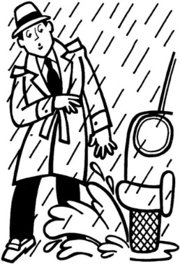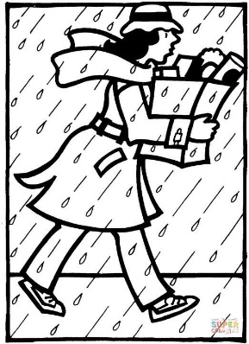  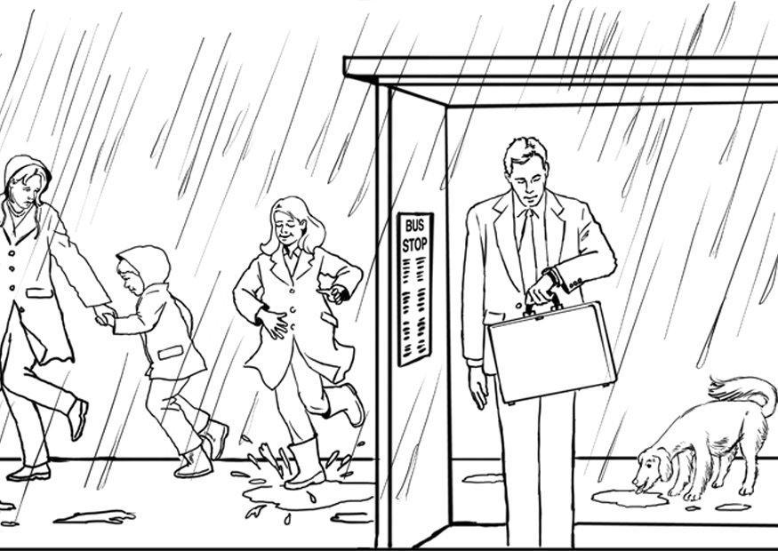  RECURSOS cuaderno, video, tv o video beam, fichas  Proyecto: “el metro”  Producto: Elaboración de manual ilustrado con las normas del metro y la importancia de la cultura metro. Esto a partir de juegos de freno inhibitorio
  Nombre del juego | Juego tradicional | Juego nuevo
  Canicas o bolas | x
  Cartas de dragon ball |  | x
  Nombre__________________________
  Colorea las actividades divertidas que más te gusten
  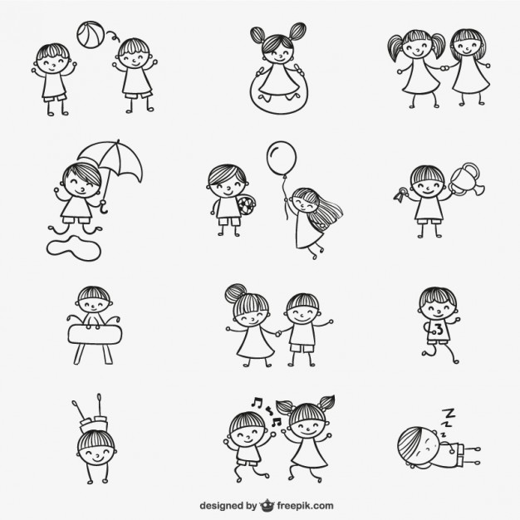

INDICADORES DE DESEMPEÑO
SABER (CONCEPTUALES) | SABER HACER (PROCEDIMENTALES) | SABER SER (ACTITUDINALES)
2873 Identifica situaciones de riesgo más frecuentes para la seguridad del peatón en situaciones de lluvia.  2901 Se le dificulta identificar situaciones de riesgo más frecuentes para la seguridad del peatón en situaciones de  lluvia.  2876 Reconoces la importancia de la comunicación en la transmisión de los juegos tradicionales.  2904 Se le dificulta reconocer la importancia de la comunicación en la transmisión de los juegos tradicionales. | 2886 Sigue orientaciones durante la realización de la actividad física que favorecen su bienestar  2914 Se le dificulta Seguir orientaciones durante la realización de la actividad física que favorecen su bienestar | 2896 Asume con responsabilidad el cuidado de su cuerpo y su interrelación con los otros.  2924 Se le dificulta asumir con responsabilidad el cuidado de su cuerpo y su interrelación con los otros.

